**Профилактика острых кишечных инфекций**

**Острые кишечные инфекции (ОКИ)** - это многочисленная группа заболеваний, вызываемых различными микроорганизмами с преимущественным поражением желудочно-кишечного тракта. Их более 30-ти, самое безобидное из них – пищевое отравление, а самое опасное – холера

Среди них выделяют инфекции:

**бактериальной природы** - дизентерия, сальмонеллез, брюшной тиф, холера, иерсиниоз;

**вирусные кишечные инфекции** - ротавирусная, аденовирусная, энтеровирусная, норовирусная инфекции, вирусный гепатит А.

Кишечной инфекцией можно заболеть в любое время года, но чаще ими болеют в летне-осенний период, так как в теплый период размножение микроорганизмов в различных объектах с внешней среды, продуктах питания происходит быстрее.

**Как можно заразиться кишечными инфекциями?**

Основной механизм передачи кишечных инфекций - фекально-оральный, он может реализоваться несколькими путями:

*контактно – бытовым* — через грязные руки при несоблюдении правил личной гигиены;  
*пищевым* — при употреблении в пищу инфицированных продуктов;  
*водным* — при употреблении недоброкачественной воды или заглатывании воды во время купания в водоеме.  
Гораздо реже возможен воздушно-капельный механизм заражения, если возбудитель кишечной инфекции — вирус.

**Можно ли заболеть кишечной инфекцией после контакта с больным человеком?**

Да можно, особенно в организованном коллективе.

**Какие симптомы кишечных инфекций?**

Кишечные инфекции, как правило, сопровождаются жидким стулом, болями в животе, тошнотой, рвотой, повышением температуры и общим недомоганием.

Кишечная инфекция может протекать бессимптомно, в таком случае человек становится здоровым носителем инфекции.

**Что делать, если появились симптомы кишечной инфекции?**

При появлении симптомов кишечной инфекции необходимо обратиться за медицинской помощью и не заниматься самолечением! Это особенно, если речь идет о маленьких детях. У них очень быстро развивается обезвоживание, которое приводит к тяжелым осложнениям.

**Как уберечь себя от кишечных инфекций?**

В первую очередь - соблюдать правила личной гигиены:

- Тщательно мыть руки перед приготовлением и приемом пищи, а также после посещения туалета и улицы;  
- Следить за чистотой рук у детей, научить их соблюдать правила личной гигиены;  
- Пить кипяченую или бутилированную воду гарантированного качества;  
- Следить за сроками годности продуктов питания;  
- Тщательно мыть овощи и фрукты, бахчевые (арбузы, дыни) перед употреблением; ошпаривать их кипятком;  
- Проводить тщательную термическую обработку сырых продуктов;  
- Продукты хранить в холодильнике. Не оставлять готовые продукты при комнатной температуре более чем на 2 часа;  
- Правильно хранить продукты в холодильнике: не допускать контакта между сырыми и готовыми продуктами;  
- Содержать кухню в чистоте, своевременно избавляться от мусора, не допускать появления насекомых, тараканов и мух.  
-Купаться только в разрешенных для этих целей водоемах.  
- При купании в водоемах и бассейнах не допускать попадания воды в рот.

Соблюдение правил личной гигиены – основа профилактики кишечных инфекций.

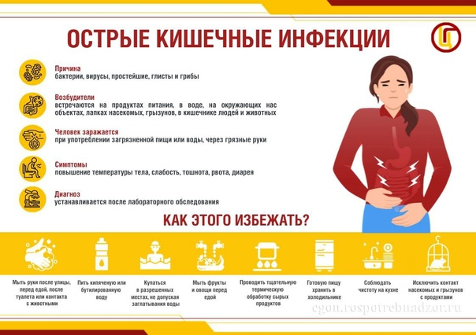

.

**Территориальный отдел по Черноморскому и Раздольненскому районам Межрегионального управления Роспотребнадзора по Республике Крым и городу федерального значения Севастополю.**